Soal — sasa

Section 1
1. sasas
sasas
sas sasasa
sasasasasas sasasas
Point: 30
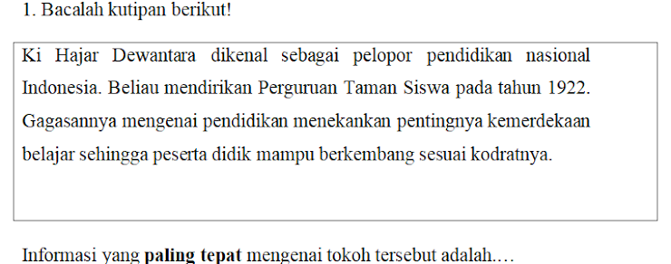
A. Ki Hajar Dewantara mendirikan sekolah negeri pertama di Indonesia.
B. Ki Hajar Dewantara menjadi Menteri Pendidikan pertama Indonesia.
C. Ki Hajar Dewantara mendirikan organisasi Budi Utomo
D. Ki Hajar Dewantara merupakan tokoh pendidikan yang mengembangkan konsep kemerdekaan belajar.
E. Ki Hajar Dewantara merupakan tokoh sastra Indonesia.
Answer: A
2.
Point: 30
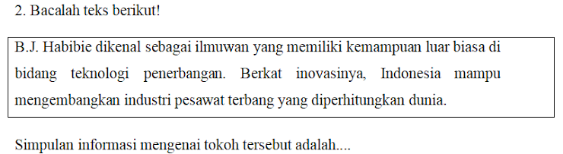
A. Habibie merupakan tokoh politik yang ahli ekonomi.
B. Habibie lebih dikenal sebagai sastrawan.
C. Habibie merupakan tokoh olahraga nasional.
D. Habibie mengembangkan teknologi maritim. Habibie berjasa mengembangkan teknologi penerbangan Indonesia.
Answer: A
3. Berusaha menjadi terkenal.
Point: 30
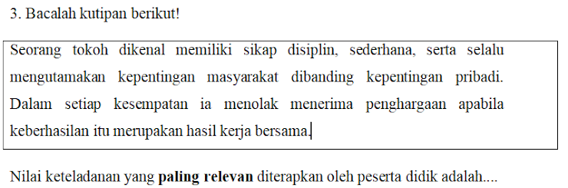
A. Mengutamakan kepentingan pribadi.
B. Menghargai kerja sama dan rendah hati.
C. Menolak semua bentuk penghargaan.
D. Menghindari tanggung jawab.
Answer: A
4.
Point: 30
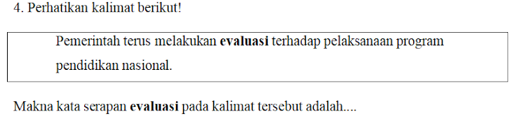
A. Penyebaran
B. Pengembangan
C. Penilaian
D. Perencanaan
E. Perubahan
Answer: A
5.
Point: 30
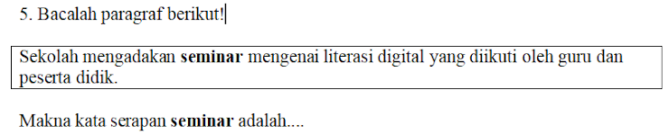
A. Kegiatan perlombaan
B. Pertemuan ilmiah untuk membahas suatu masalah
C. Pertunjukan seni
D. Latihan olahraga
E. Kegiatan rekreasi
Answer: A
6.
Point: 30
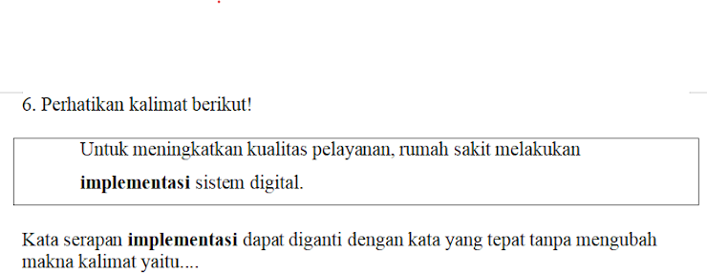
A. Pembatalan
B. Penelitian
C. Pengawasan
D. Perbaikan
E. Pelaksanaan
Answer: A
7.
Point: 30
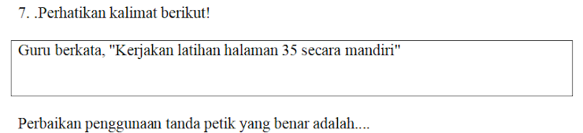
A. Guru berkata "Kerjakan latihan halaman 35 secara mandiri"
B. Guru berkata, "Kerjakan latihan halaman 35 secara mandiri."
C. Guru berkata: "Kerjakan latihan halaman 35 secara mandiri".
D. Guru berkata "Kerjakan latihan halaman 35 secara mandiri".
E. Guru berkata. "Kerjakan latihan halaman 35 secara mandiri."
Answer: A
8.
Point: 30
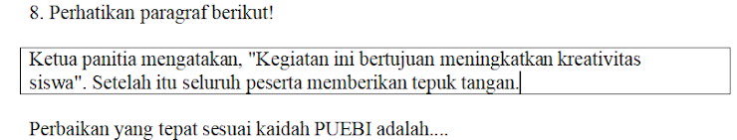
A. Ketua panitia mengatakan "Kegiatan ini bertujuan meningkatkan kreativitas siswa."
B. Ketua panitia mengatakan, "Kegiatan ini bertujuan meningkatkan kreativitas siswa."
C. Ketua panitia mengatakan. "Kegiatan ini bertujuan meningkatkan kreativitas siswa."
D. Ketua panitia mengatakan: "Kegiatan ini bertujuan meningkatkan kreativitas siswa."
E. Ketua panitia mengatakan "Kegiatan ini bertujuan meningkatkan kreativitas siswa".
Answer: A
9.
Point: 30
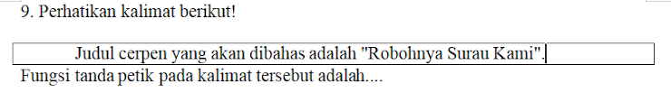
A. Mengapit istilah asing.
B. Mengapit singkatan
C. Mengapit petikan langsung.
D. Mengapit makna kata.
E. Mengapit judul karangan yang disebut dalam kalimat.
Answer: A
10.
Point: 30
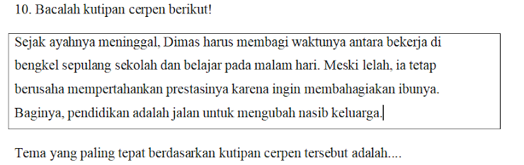
A. Persahabatan di lingkungan sekolah.
B. Perjuangan meraih cita-cita melalui pendidikan.
C. Kehidupan masyarakat di perkotaan.
D. Konflik antara anak dan orang tua.
E. Pentingnya menjaga kesehatan.
Answer: A
11.
Point: 30
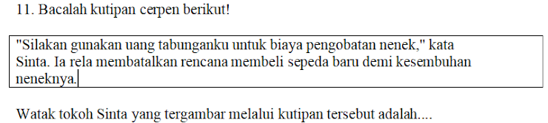
A. Sombong dan keras kepala.
B. Boros dan ceroboh.
C. Peduli dan rela berkorban.
D. Pemarah dan egois.
E. Penakut dan mudah menyerah.
Answer: A
12.
Point: 30
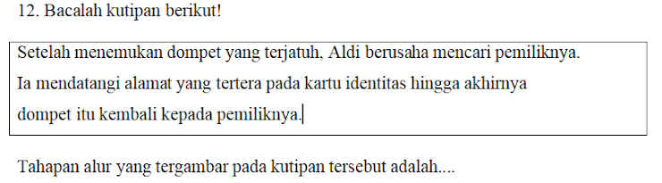
A. Pengenalan.
B. Munculnya konflik.
C. Klimaks.
D. Penyelesaian.
E. Antiklimaks.
Answer: A
13.
Point: 30
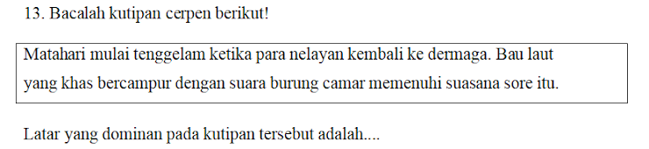
A. Latar waktu malam hari.
B. Latar tempat di pegunungan.
C. Latar tempat di kawasan dermaga pada sore hari.
D. Latar suasana mencekam.
E. Latar tempat di pasar tradisional.
Answer: A
14.
Point: 30
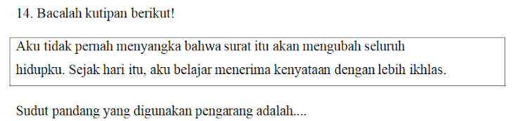
A. Orang ketiga serba tahu.
B. Orang ketiga terbatas.
C. Orang pertama pelaku utama.
D. Orang pertama pelaku sampingan.
E. Campuran.
Answer: A
15.
Point: 30
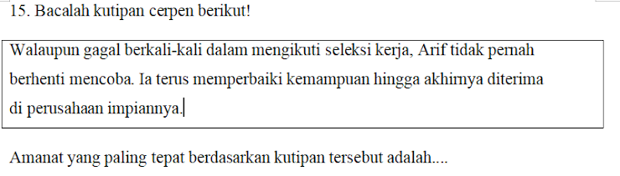
A. Jangan mudah percaya kepada orang lain.
B. Kesuksesan diperoleh dengan keberuntungan.
C. Kegagalan harus dihindari dengan cara apa pun.
D. Pantang menyerah merupakan kunci meraih keberhasilan.
E. Semua pekerjaan memiliki tingkat kesulitan yang sama.
Answer: A
16.
Point: 30
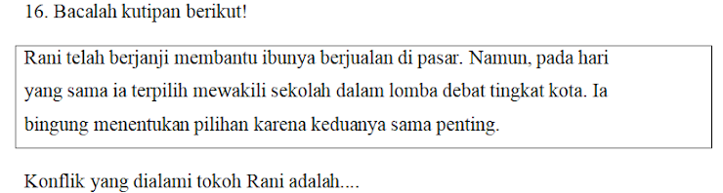
A. Konflik antarkelompok.
B. Konflik antara manusia dan alam.
C. Konflik batin karena harus memilih dua kepentingan.
D. Konflik antara manusia dengan masyarakat.
E. Konflik fisik dengan tokoh lain.
Answer: A
17.
Point: 30
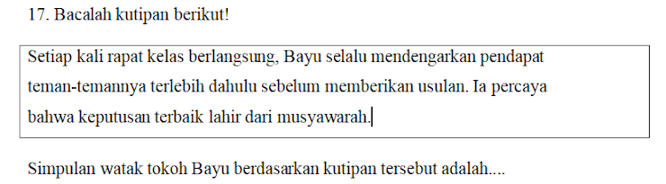
A. Pemalu dan kurang percaya diri.
B. Demokratis dan menghargai pendapat orang lain.
C. Ambisius dan keras kepala.
D. Acuh terhadap lingkungan.
E. Mudah terpengaruh.
Answer: A
18.
Point: 30
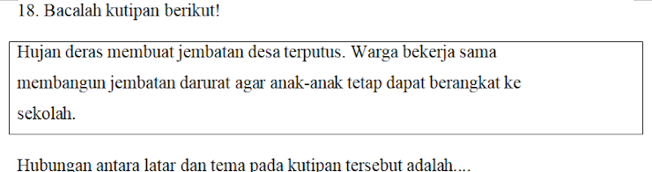
A. Latar menjadi penyebab munculnya tema kerja sama dan kepedulian.
B. Tema tidak dipengaruhi oleh latar.
C. Latar hanya berfungsi memperindah cerita.
D. Tema menunjukkan watak tokoh utama.
E. Latar hanya menunjukkan waktu kejadian.
Answer: A
19.
Point: 30
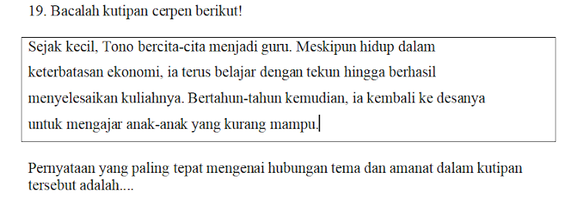
A. Tema tentang kemiskinan, amanatnya menghindari pendidikan.
B. Tema tentang pendidikan, amanatnya bahwa cita-cita dapat diraih melalui kerja keras dan ketekunan.
C. Tema tentang keluarga, amanatnya menghormati orang tua.
D. Tema tentang persahabatan, amanatnya saling membantu teman.
E. Tema tentang kehidupan desa, amanatnya mencintai lingkungan.
Answer: A
20.
Point: 30
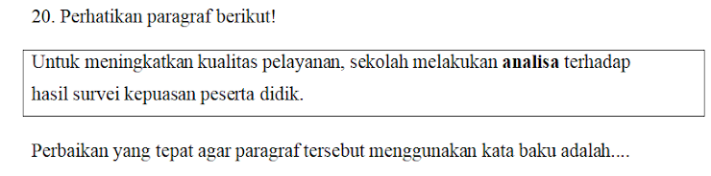
A. analisa → analisis
B. pelayanan → servis
C. kualitas → mutu-mutu
D. survei → survey
E. peserta → murid-murid
Answer: A
21. sdfds


